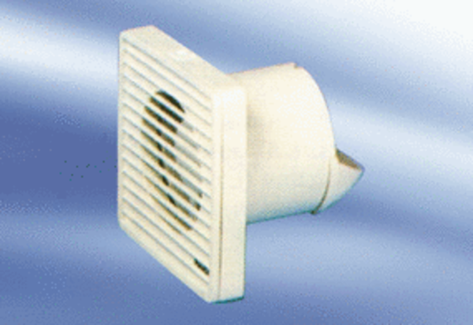Вентилятор для небольших помещений ECA 10-1Комплект поставки: 1 штукАссортимент:
Номер артикула: 080025Изготовитель: MAICO

